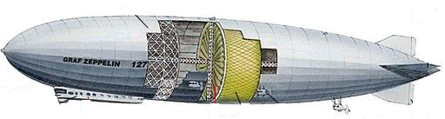

BAKGRUND

Till att börja med är luftskeppet en vidareutveckling av luftballongen, som först på 1700-

talet började byggas av människan. År 1877 skickade bröderna Montgolfier upp det första

luftskeppet i världshistorien. Det var en stor behållare tillverkad i ett lufttätt material, med

en volym på 20 000 kubikfot. Dom byggde sin teori på hur en ballong skulle flyga med hjälp

av röken från en eld. Eftersom röken inte påverkades av jordens dragningskraft, borde inte

ballongen det heller. Dom tände en stor eld av hö under ballongen, så att röken skulle komma

in i ballongen. Det lyckades och den obemannade ballongen åkte 1000-3000 m upp i luften.

Tio minuter senare landade den 2.5 km bort.

Samma år skickades den första bemannade luftballongen upp i Frankrike, vid det kungliga

Slottet. Luftballongen var bemannad av en tupp, ett får och en anka. Fortfarande trodde man

att ballongen flög på grund av röken från elden. Redan några år innan den första ballongen,

närmare bestämt år 1766, upptäckte Henry Cavendis vätgasen, som är 14 gånger lättare än luft.

Men det var först 1783 som man tänkte på att använda gasen i ballonger. Samma år gjorde man

ett försök att fylla en ballong med vätgas. Allt gick bra, till dess att ballongen skulle landa.

Ballongen landade på ett fält som tillhörde en bonde, som var helt ovetande om ballongflygningen

en bit bort. Han trodde att ballongen som landat på hans åker var någon slags rymdfarkost. Så han

anföll han ballongen med sin högaffel tills det bara var trasor kvar.

Man kunde fortfarande inte styra, åka fortare eller långsammare än vindens hastighet. Men år

1852 lyfte den första styrbara luftballongen. Den var avsmalnad på mitten och fylld med kolgas.

Den hade en motor och den gick i 8 km/h. Den landade 27 km från uppstigningsplatsen utan några

problem. Den farkosten var början till luftskeppens tid.

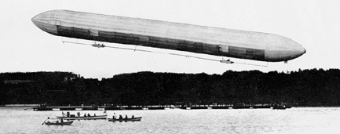

DE OLIKA LUFTSKEPPSTYPERNA

De tre olika luftskeppstyperna:

- Mjuka luftskepp
- Halvstela luftskepp
- Stela luftskepp

Mjuka luftskepp är nästan alltid små. Man kan säga att de är motorförsedda ballonger. Dom har inget inre skelett så när man tar ut gasen så sjunker dom bara ihop

Halvstela luftskepp är lite större än dom mjuka, men dom har inget inre skelett. Men dom har en lång järnbalk på undersidan. Med hjälp av den järnbalken kan man fördela lasten bättre.

Stela luftskepp har ett inre skelett som gör att även om man tar ut gasen ur ballongen så sjunker den inte ihop. Dom stela luftskeppen brukar man kalla zeppelinare.

HUR FUNGERAR ETT LUFTSKEPP ?

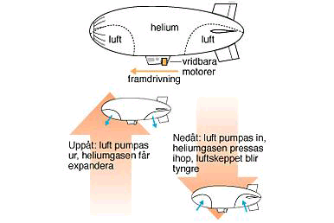
Ett luftskepp fungerar på det sättet att det är fyllt med en gas som är lättare än luft.
Förut var gasen vätgas, men vätgas är explosivt om det kommer i kontakt med luft.
Därför har vätet bytts ut mot helium. Heliumet är inte lika lätt som vätgasen, men mycket säkrare. Gasen förvaras i stora gasfickor inuti ballongen. Ett luftskepp har nästan alltid vridbara motorer som ska underlätte vid start och landning. Självklart används dom också till att få luftskeppet att åka framåt.

Vid start är ungefär 10 % av vikten i ett luftskepp bränslet till motorerna. För att luftskeppet inte ska åka för högt upp i luften på grund av att bränslet används, återvinner man vattenångorna vid förbränningen i motorerna. Man har också vatten som barlast. Tyngden gör det sen lättare att styra luftskeppet. Detta är extra viktigt vid landning.

PROBLEM MED LUFTSKEPP

Det finns två problem med att åka luftskepp. Det ena är vid landningen och det andra vid tankning.

Landning
Det är mycket jobb när ett 200 m långt luftskepp ska landa. Det krävs många människor på marken. Man landar nästan alltid på en stor asfaltmatta, med nosen mot vinden. Och man landar nästan alltid vid soluppgången eller vid solnedgången. Då är det mest vindstilla. Temperaturen är också viktig vid landningen, för den påverkar hur mycket luftskeppet väger. Så här går landningen till:
Man närmar sig landningsbanan precis som ett flygplan, bara mycket långsammare.
Det gör allting mycket krångligare för piloten, då skeppet blir svårare att styra. När man ska landa står det ungefär 60 personer på marken. Dom står i en formation som ser ut som ett ”V”. Det är farligast för dom fyra personer som ska ta tag i dom två släplinor, som släpps ner från luftskeppet. De ska sen springa med linorna till männen i V:et. Dom måste verkligen springa snabbt eftersom dom har två stora, snurrande propellrar bakom sig. De andra männen som tar emot linorna, ska sedan dra in luftskeppet. När det verkar som männen på marken har fått luftskeppet på plats, så ställs motorena in på back och luftskeppet stannar. Sedan kommer en traktor så snabbt som möjligt och lägger en mast, som vägde 23 ton och är 30 m hög och sätter den framför luftskeppet. Sedan dras en kabel från nosen till mastens spetts, för att låsa nosen. Det var det mest kritiska, för en enda vidpust kunde göra så att nosen tvingades upp och sedan framåt och över masten.

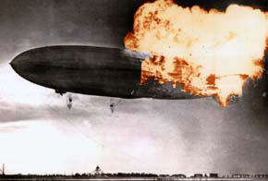

Tankning
Ett luftskepp drar mycket bränsle, eftersom ett det är uppe i 30-40 timmar i streck. Man tankar luftskeppen från ett stort fartyg, som ligger långt ute till havs. Problemet är det att man måste hålla sig borta från fartygets master och den tunga slangen, som skulle pumpa upp bränsle, hade en förmåga att dra luftskeppet in mot masterna. Det var därför mycket jobbigt att ha kontroll över situationen.

HINDENBURG

Det stela luftskeppet Hindenburg var den största luftfarkosten som människan konstruerat. Hindenburg hade en diameter på 41 meter och var 245 meter långt. Det är nästan exakt lika långt som Titanic var. Hindenburg hade en volym på 211 890 kubikmeter och hon var fylld med vätgas, trots att det var högexplosivt om det kom i kontakt med luft. Anledningen till att dom använde vätgas istället för helium var för att USA vägrade sälja helium till nazityskland. Hindenburg blev klar 1936.
Hon gjorde 10 resor mellan Tyskland och USA. Det blev en stor succé och nästan ingen brydde sig om dom 50 meter stora nazikorsen som fanns på dess stjärtfena.

Den 6 maj 1937, när Hindenburg skulle förtöja, exploderade hon.
34 sekunder efter att bakre delen hade exploderat så stod hela luftskeppet i lågor.
35 av dom 97 människorna som var ombord dog. Man vet inte varför hon exploderade, men man utesluter inte sabotage.

Eter denna olycka blev världen så avskräckt från luftskepp, att ingen vågade åka med dom längre. Men det fanns fortfarande kvar några transportluftskepp, men inte i lika stor skala. Detta blev slutet för luftskeppens tid.

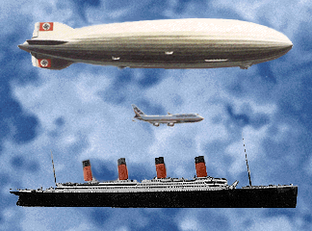

ANVÄNDNINGSOMRÅDEN

Först hade luftskeppen använts för att roa dom rika. Efter ett tag användes dom stela luftskeppen till att transportera människor, för övervakning och till flygfotografering.
Under första världskriget användes luftskeppen till att bomba militära mål. Zeppelin-bomberna dödade sammanlagt 557 människor. Under andra världskriget använde England
och USA över 400 mjuka luftskepp till att skydda sina ubåtar. Britterna använde också svart- målade luftskepp för spionage.
Nu används luftskeppen till komplicerade lyft, reklam och kustbevakning.

LUFTSKEPPETS FRAMTID

Luftskeppen verkar ha en ljus framtid. Nasa och gummiföretaget Goodyear har gjort en undersökning, som visar att det finns en marknad för ungefär 1000 luftskepp de närmsta 10 åren. I Holland finns det ett lagförslag att gynna transporter med luftskepp för att minska trafiken på vägarna. Minst 15 företag runt om i världen håller på att utveckla luftskepp. Speciellt det afrikanska företaget Hamilton Airships Company. Dom håller på med ett luftskepp som ska ta upp till 200 människor. Det ska vara 180 meter långt och ha en diameter på 41m.

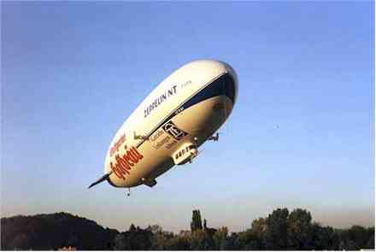

Jag…

…skulle gärna vilja åka med ett luftskepp trots alla risker, men jag väntar helst tills utvecklingen gått så långt att jag inte behöver riskera mitt liv vid landningen.

… jag tycker att luftskeppen är intressanta, eftersom de är så enormt stora och miljövänliga. Jämför bara med ett trångt flygplan, som i bästa fall har två våningar och en extra bred skinnfåtölj, vilka även spyr ut avgaser över vår jord. Tänk dig då ett stort, rymligt luftskepp som har allt från sovhytter och restaurang till en oförglömlig utsikt. Man förstår då varför det heter luftskepp…

Källor:

cd-rom:

Nationalencyklopedin, mutlimedia 2000+ / 2000

Compact 99 / Bonniers / 1999

intrenet:

- www.andree.grm.se/skolan/ballongbygge/bilagor/luftskepp.htm

- http://njtimes.rutgers.edu/

- www.ungemark.se/boden.html

- www.hotairship.com

bok:

Luftskeppet Hindenburg / Michael M Mooney / 1972

Max Björkstedt, åk 8 -01
Höglandsskolan

